* Pembuatan database

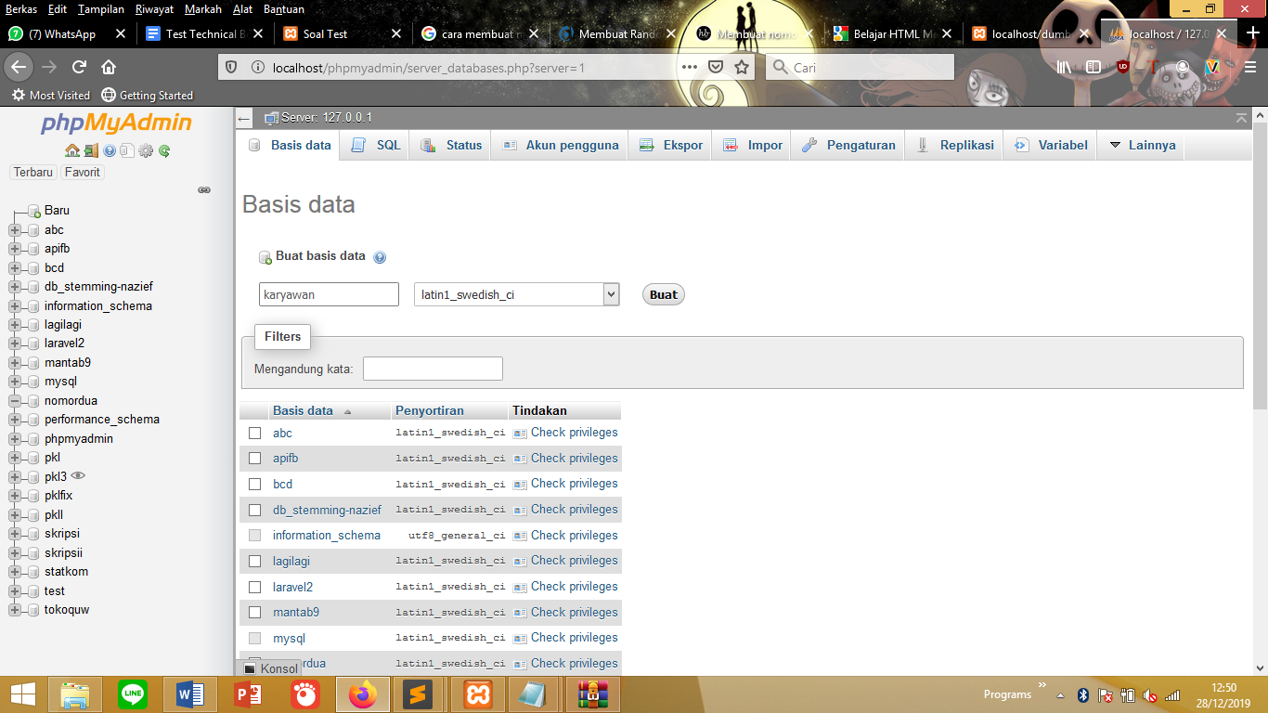

* Pembuatan tabel users_tb dan skill_tb serta hasilnya

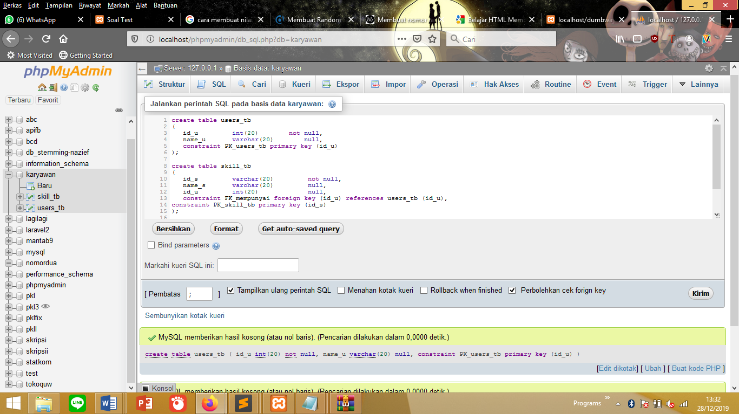

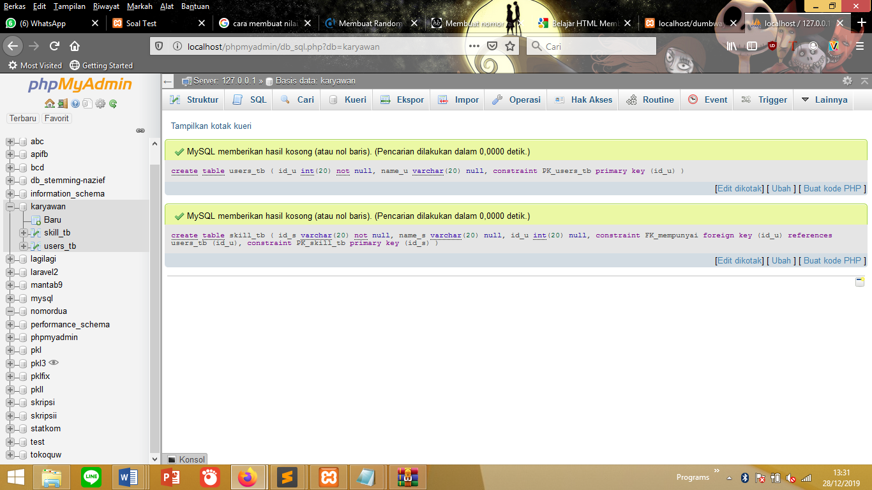

* Penambahan data pada tabel users_tb dan skill_tb serta hasilnya

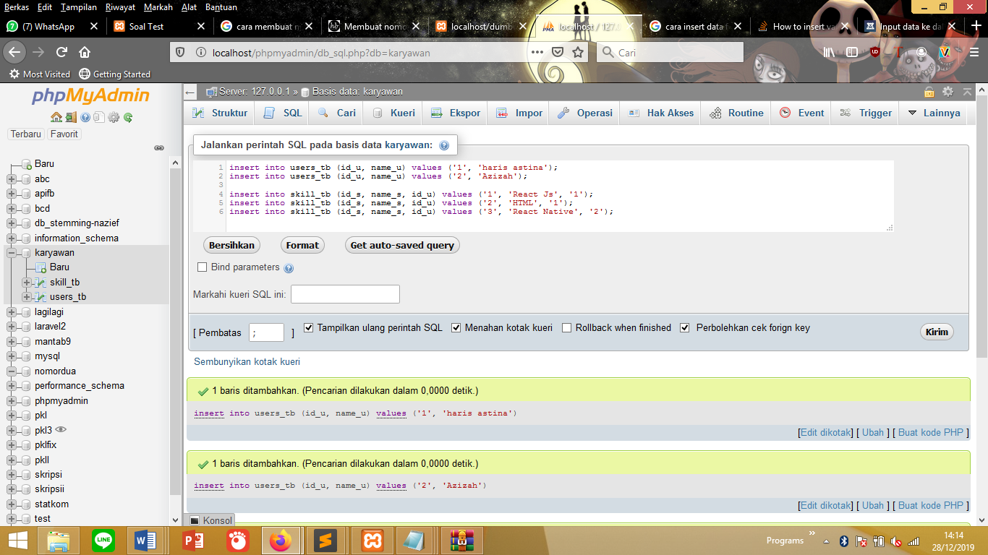

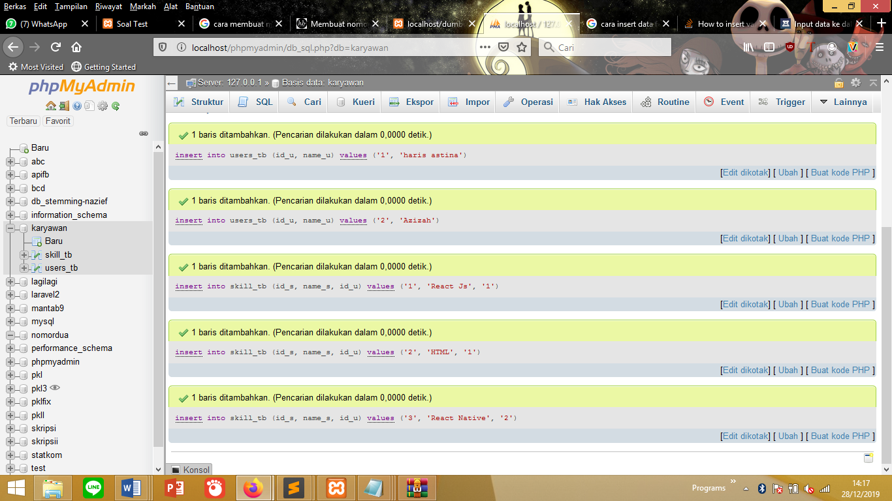

* tampilan masing masing spesifikasi table spesifikasi

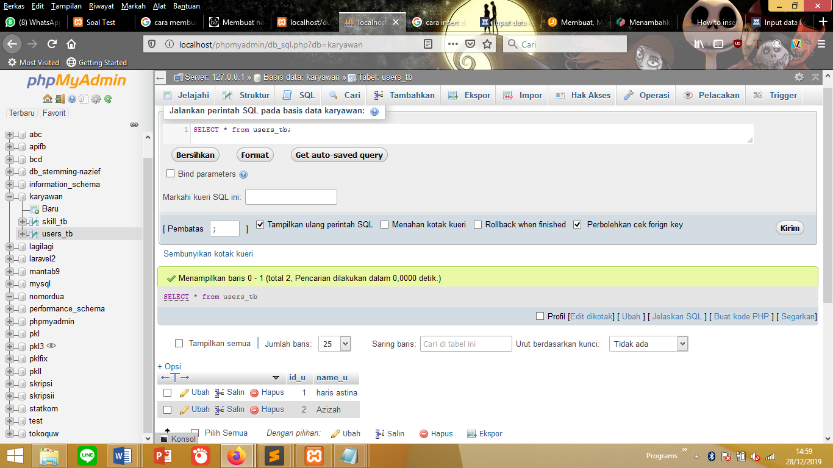

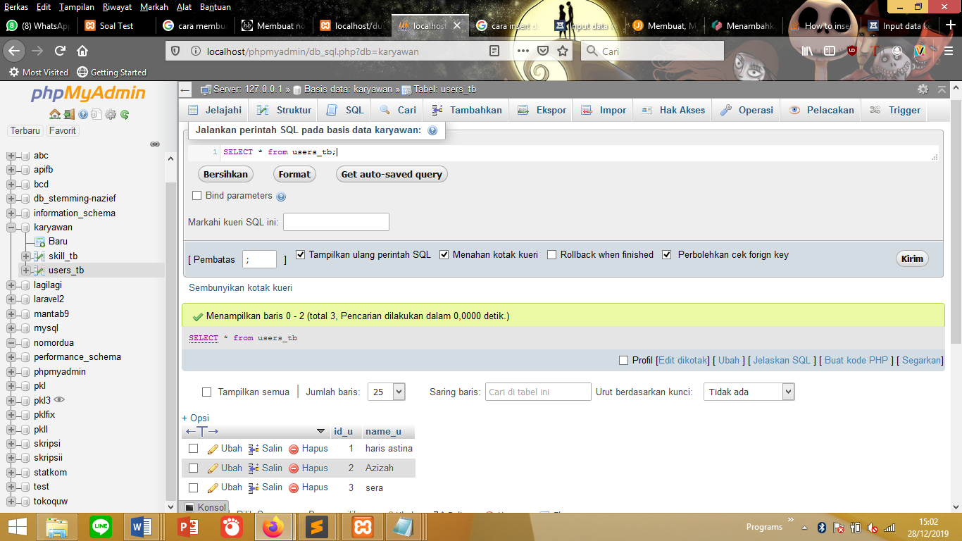

* tambahan 1 data user dengan nama **“sera”**

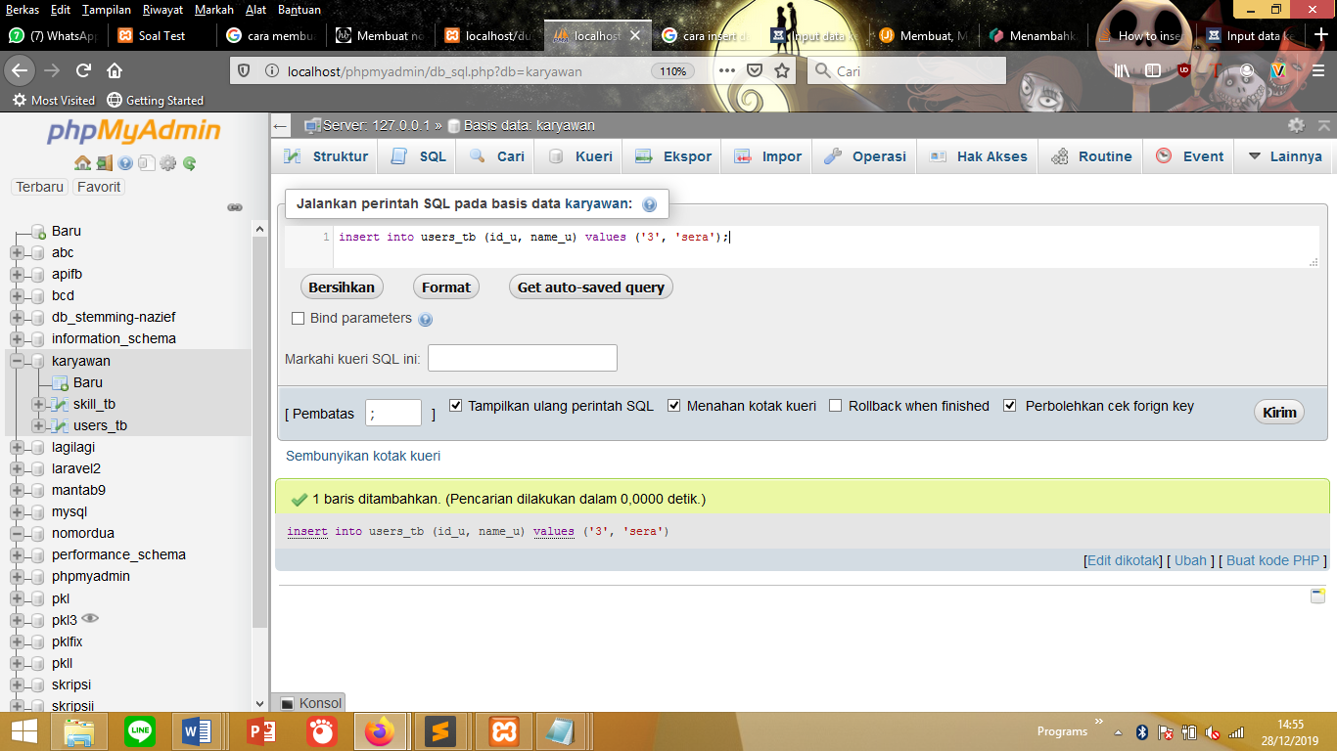

* tampilan seluruh data dari table users



* tambahan 5 data kedalam skill_tb : **CSS, PHP, LARAVEL, VUE, JAVASCRIPT**

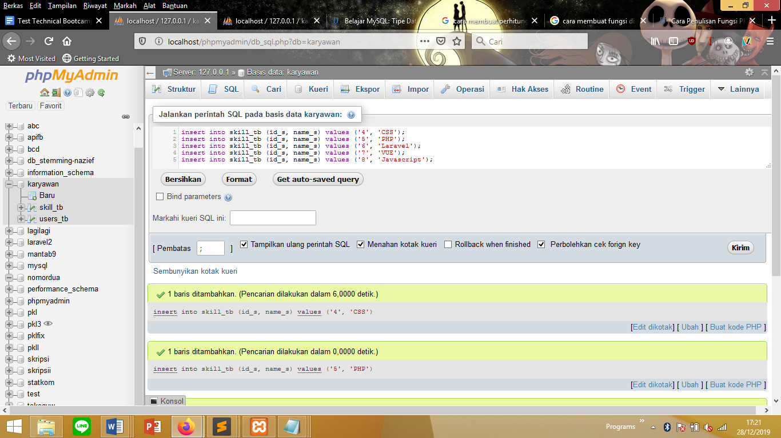

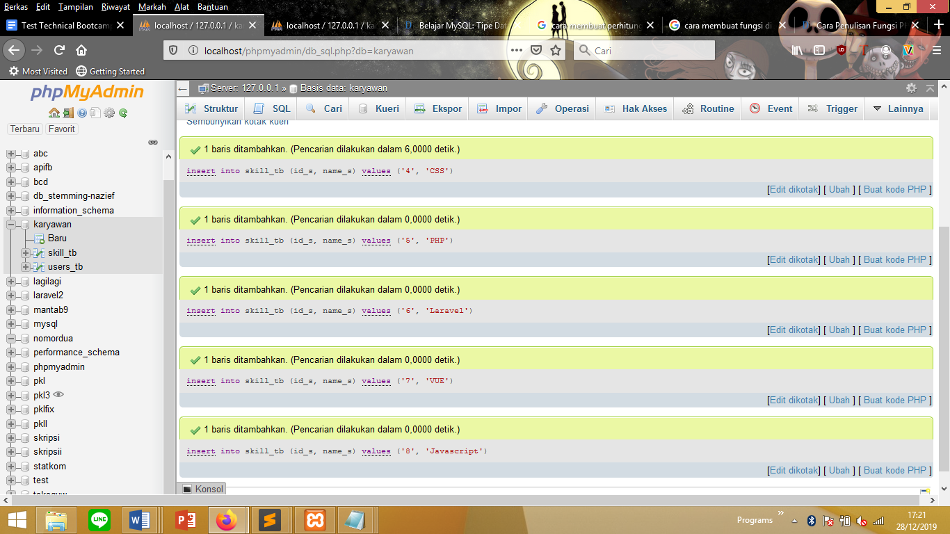

* tambahan skill users dengan nama **“haris astina”** sebagai berikut: Laravel, PHP, CSS

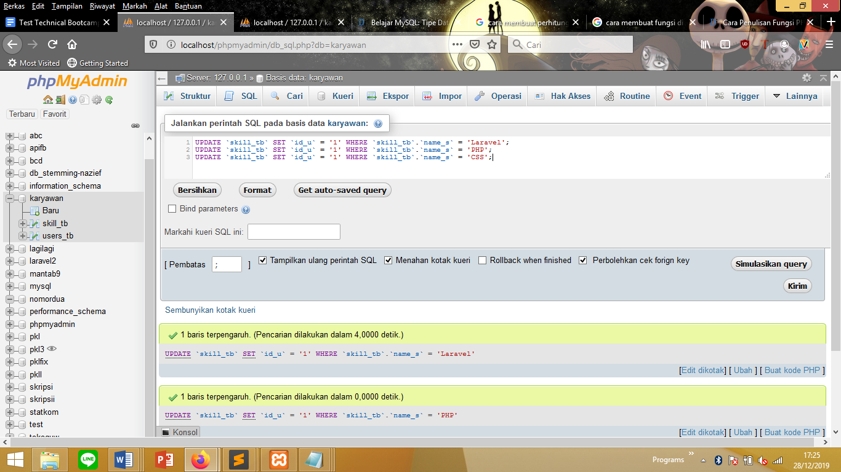

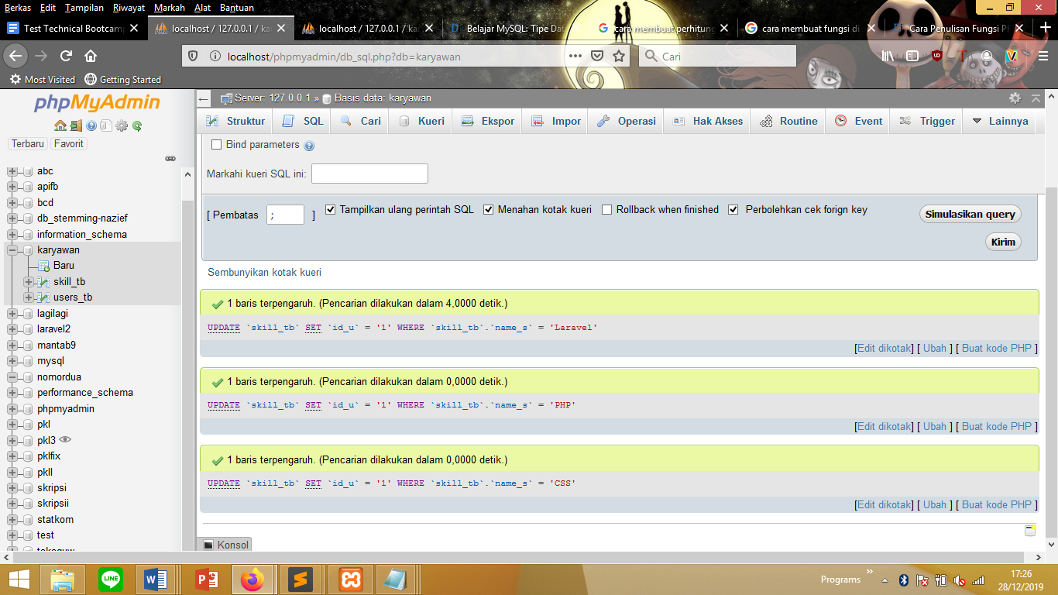

* tambahkan skill users dengan nama **“Sera”** sebagai berikut : ReactJs, Vue, Javascript

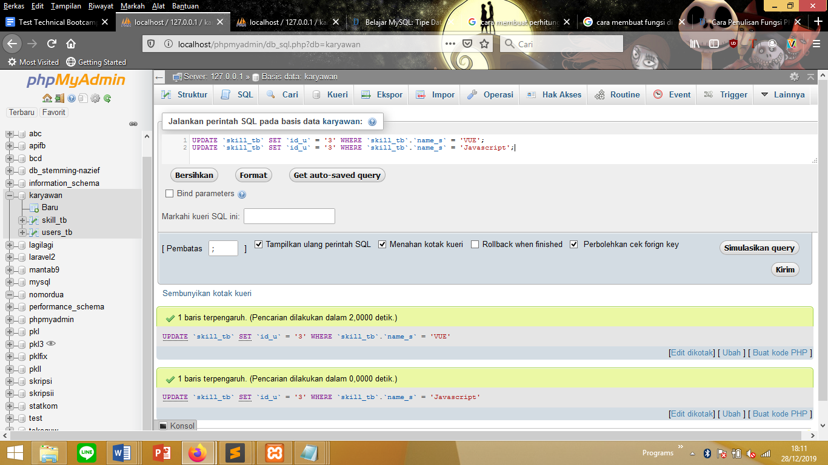

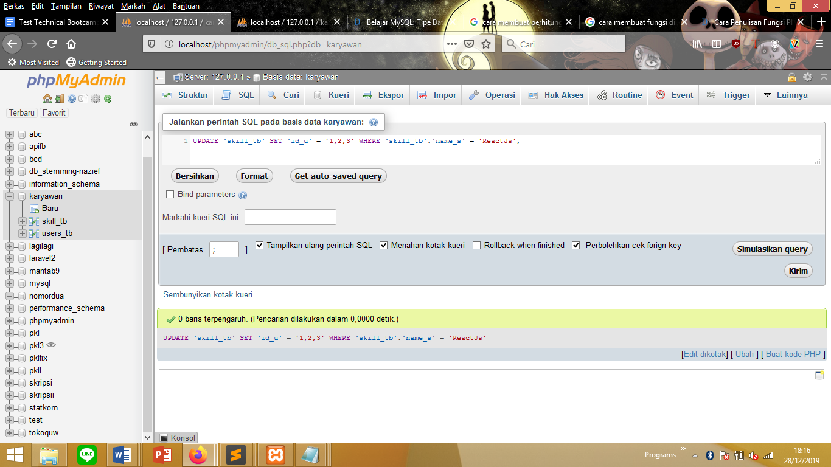

* tampilkan seluruh data pada **skill_tb**

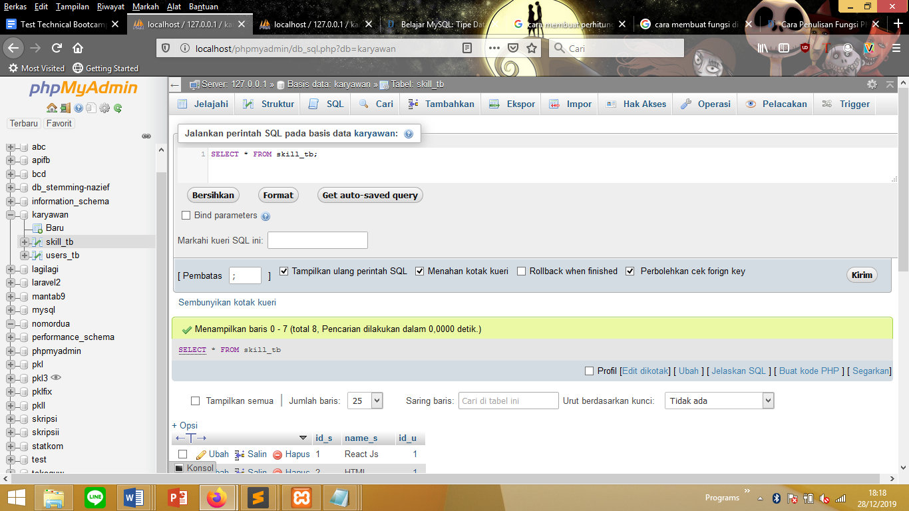

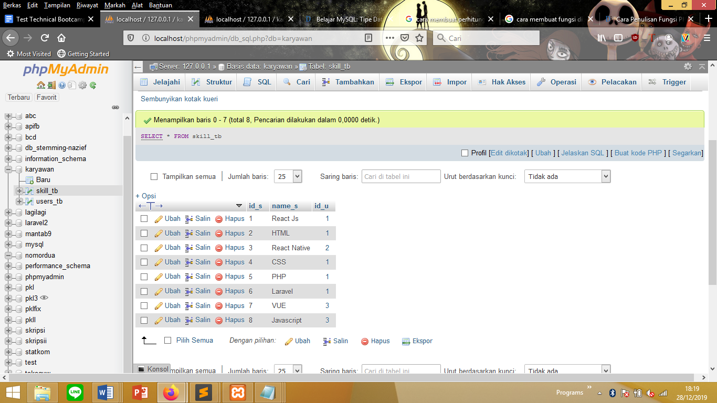

* tampilkan seluruh users yang mempunyai skill **vue**

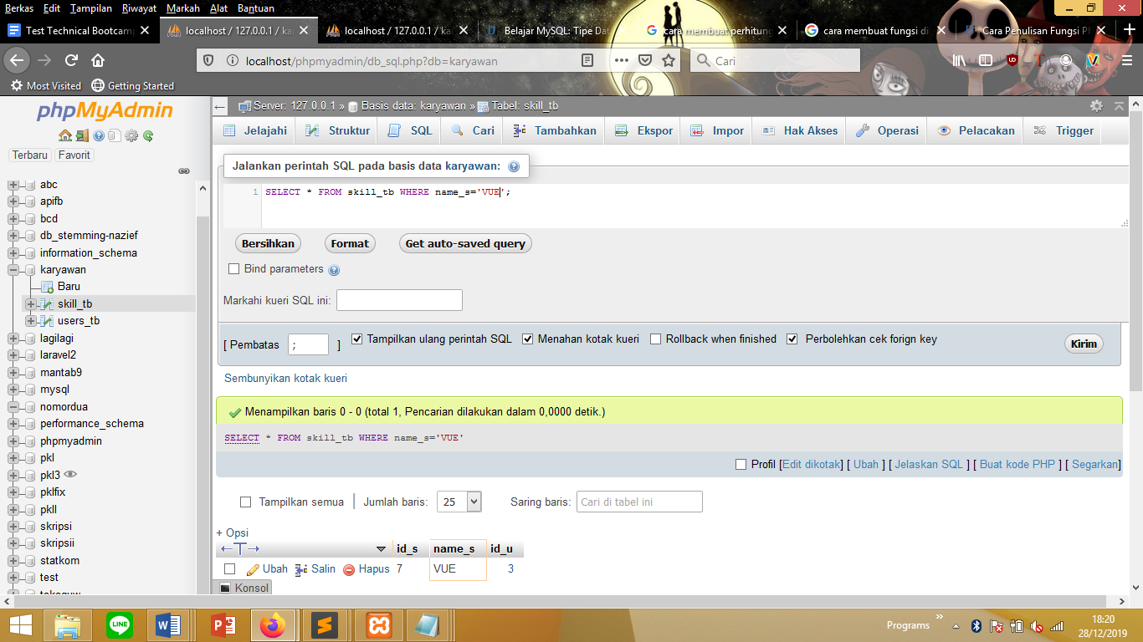

* gabungkan kedua table tersebut dengan ketentuan tb_userse berada di sebelah kanan dan tb_skill berada di sebelah kiri

